**东南大学电工电子实验中心**

**实 验 报 告**

**课程名称： 数字逻辑电路C**

**第三次实验**

**实验名称： 时序逻辑电路C**

**院 （系）： 网络空间安全学院**

**专 业： 计算机**

**姓 名： 朱浩嘉**

**学 号： JS319433**

**实 验 室: 实验组别：**

**同组人员： 无**

**实验时间： 2020 年 6 月 15 日**

**评定成绩： 审阅教师：**

1. **实验目的**

**通过线上搭建仿真电路学习时序逻辑电路设计**

1. **实验内容**

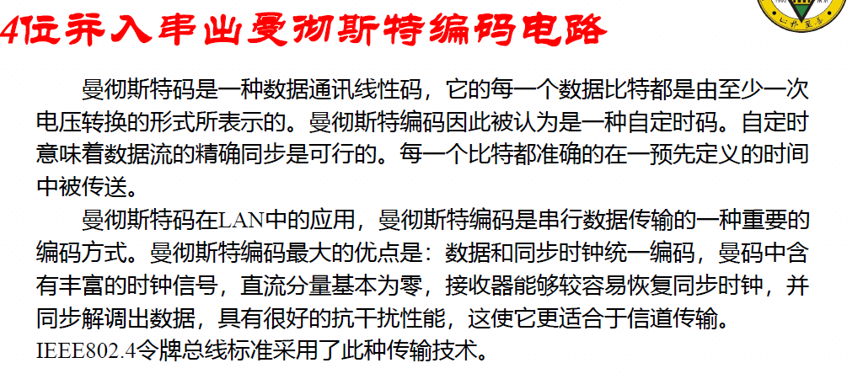

**设计电路：**

分为两部分，第一部分由于是四位输入，故控制电路需要用计数器计五次，到五时置数重新开始下一轮。

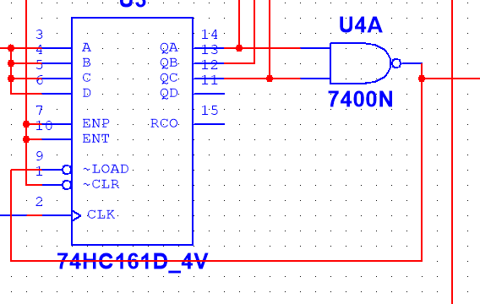

然后需要并转串用74194每到五时置数，把abcd上的输入的四位输出给74151，数据选择器通过控制电路的依次输出行成串出信号。

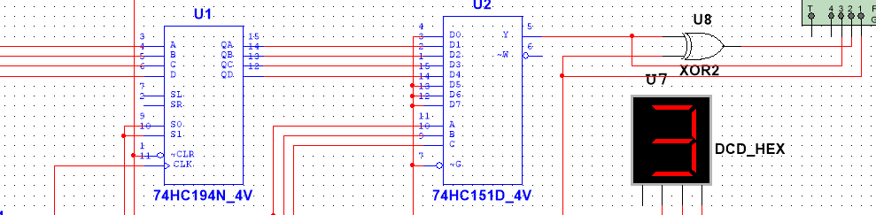

曼彻斯特码是由信号与时钟异或产生，最后连接电路，仿真测试产生以下结果

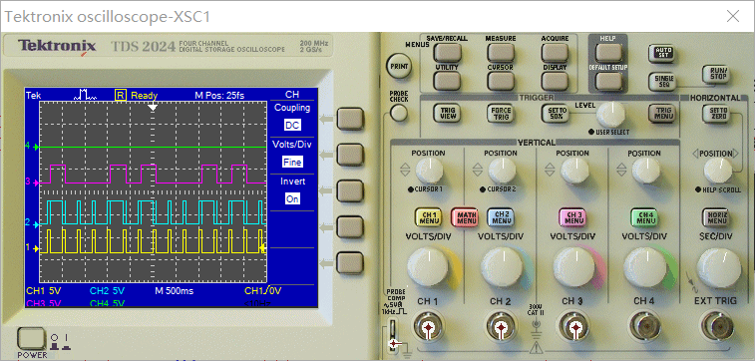

1. **实验总结**

1、本次实验复习了仿真软件Multisim的使用，复习了计数器构造和时序逻辑电路设计 ，学习了曼彻斯特码工作原理。

2、使用示波器与函数发生器进行仿真

3、继续学习时序逻辑电路分析方法及其逻辑功能分析，熟悉了各类元件使用和电路连接。